
省重点高中高三月考
数学(文科)
考生注意：
1.本试卷分选择题和非选择题两部分。满分150分，考试时间120分钟。
2.答题前，考生务必用直径0.5毫米黑色墨水签字笔将密封线内项目填写清楚。
3.考生作答时，请将答案答在答题卡上。选择题每小题选出答案后，用2B铅笔把答题卡上对应题目的答案标号涂黑；非选择题请用直径0.5毫米黑色墨水签字笔在答题卡上各题的答题区域内作答，超出答题区域书写的答案无效，在试题卷、草稿纸上作答无效。
4.本卷命题范围：集合、常用逻辑用语、函数、导数及其应用、三角函数、三角恒等变换、解三角形、平面向量(约30%)；数列、不等式(约70％)。
一、选择题：本题共12小题，每小题5分，共60分。在每小题给出的四个选项中，只有一项是符合题目要求的。
1.若集合M＝{x|－1<x<3}，N＝{x|x²－7x＋6<0}，则M∩N＝
A.{x|－1<x<3} B.{x|3<x<6} C.{x|1<x<3} D.{x|1<x<6}
2.若实数a，b满足0<a<1，－1<b<1，则a＋2b的取值范围是
A.(－2，3) B.(－3.2) C.(2.3) D.(－2，2)
3.若a>0>b，则下列不等式中恒成立的是
A. B. C.a²>b² D.a²<b²
4.关于“若a＋b＝4，则a，b至少有一个等于2”及其逆命题的说法正确的是
A.原命题为真，逆命题为假 B.原命题为假，逆命题为真
C.原命题与逆命题均为真命题 D.原命题与逆命题均为假命题
5.若数列－1，2，5，8，11，x，…中的项按一定规律变化，则实数x的最有可能的值是
A.12 B.13 C.14 D.15
6.已知平面向量a，b满足|a|＝2，|b|＝3，且a·b＝4，则向量a在b方向上的投影是
A. B. C.2 D.1
7.若实数x，y满足2x＋5y＝8，则xy的最小值是
A.8 B. C.16 D.
8.若实数x，y满足不等式组，则x－2y的最大值为
A.－3 B.2 C.1 D.0
9.已知二次函数f(x)满足f(3＋x)＝f(3－x)，若f(x)在区间[3，＋∞)上单调递减，且f(m)≥f(0)恒成立，则实数M的取值范围是
A.(－∞，0] B.[0，6] C.[6，＋∞) D.(－∞，0]∪[6，＋∞)
10.已知项数为奇数的等比数列{a_{n}}的首项为1，奇数项之和为21，偶数项之和为10，则这个等比数列前n项的和为
A.2^{n}－1 B.2^{n}－2 C. D.3^{n}－1
11.函数的图象大致为
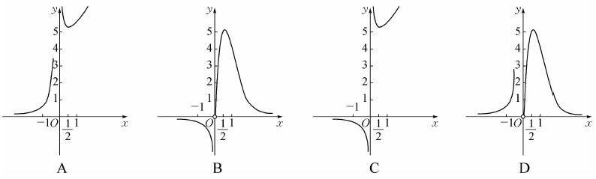
12.下列表述正确的是
①(lgx＋)_{min}＝4(x∈(1，20))；
②若a>b>0，则<0；
③若x，y，z均是正数，且3^{x}＝4^{y}＝12^{z}，∈(n，n＋1)(n∈N)，则n的值是4；
④若正实数x，y满足x＋y＋15＝＋，且x＋y≤1，则x，y均为定值。
A.①②③ B.②④ C.②③ D.②③④
二、填空题：本题共4小题，每小题5分，共20分。
13.若{a_{n}}是首项为－20，公差为3的等差数列，则该数列中最接近于零的是第 项。
14.若函数，则不等式f(a)<a的解集是 。
15.已知函数f(x)满足f(x＋10)＝f(x)，若f(1)＝1，则不等式f(31)>log₂x的解集为 。
16.已知以区间(0，2)上的整数为分子，以2为分母的数组成集合A₁，其所有元素的和为a₁；以区间(0，2²)上的整数为分子，以2²为分母组成不属于集合A₁的数组成集合A₂，其所有元素的和为a₂；……依次类推以区间(0，2^{n})上的整数为分子，以2^{n}为分母组成不属于A₁，A₂，…，A_{n－1}的数组成集合A_{n}，其所有元素的和为a_{n}。若数列{a_{n}}的前n项和为S_{n}，则S₂₀₂₀－S₂₀₁₉＝ 。
三、解答题：共70分。解答应写出文字说明、证明过程或演算步骤。
17.(本小题满分10分)
已知函数f (x)＝sin 2x＋cos 2x＋1。
(1)求函数f(x)的最小正周期；
(2)若将函数f(x)的图象沿x轴向右平移个单位长度得到函数g(x)的图象，求函数g(x)的单调递增区间。
18.(本小题满分12分)
已知函数f(x)＝x²＋2x＋a(x∈R)。
(1)若函数f(x)的值域为[0，＋∞)，求实数a的值；
(2)若f(x)>0对任意的x∈[1，＋∞)成立，求实数a的取值范围。
19.(本小题满分12分)
已知在公比为q的等比数列{a_{n}}中，a₄＝16，2(a₃＋2)＝a₄＋a₂。
(1)若q>1，求数列{a_{n}}的通项公式；
(2)当q<1时，若等差数列{b_{n}}满足b₃＝a₁，b₅＝a₁＋a₂，S_{n}＝b₁＋b₂＋…＋b_{n}，求数列的前n项的和。
20.(本小题满分12分)
已知在△ABC中，角A，B，C的对边分别为a，b，c，且2acosC＋c＝2b。
(1)求角A的大小；
(2)若a＝1，求△ABC面积的最大值。
21.(本小题满分12分)
已知等差数列{a_{n}}的所有项的和为150，且该数列前10项的和为10，最后10项的和为50。
(1)求数列{a_{n}}的项数；
(2)求a₂₁＋a₂₂＋…＋a₃₀的值。
22.(本小题满分12分)
已知函数。
(1)讨论函数f(x)的极值；
(2)若a>0，求函数f(x)在区间[1，2]上的最值。

